徵求領用設備2: 真空烘箱設備一式

徵求領用真空烘箱設備一式(財產編號3100403-0033-0000108，採購日期(087/12/02)，已逾使用年限(使用年限5年)，徵求領用。有需求單位請於109/8/15前，電洽化學組張慧良 (分機：5322)，若無領用，將逕行辦理報廢。

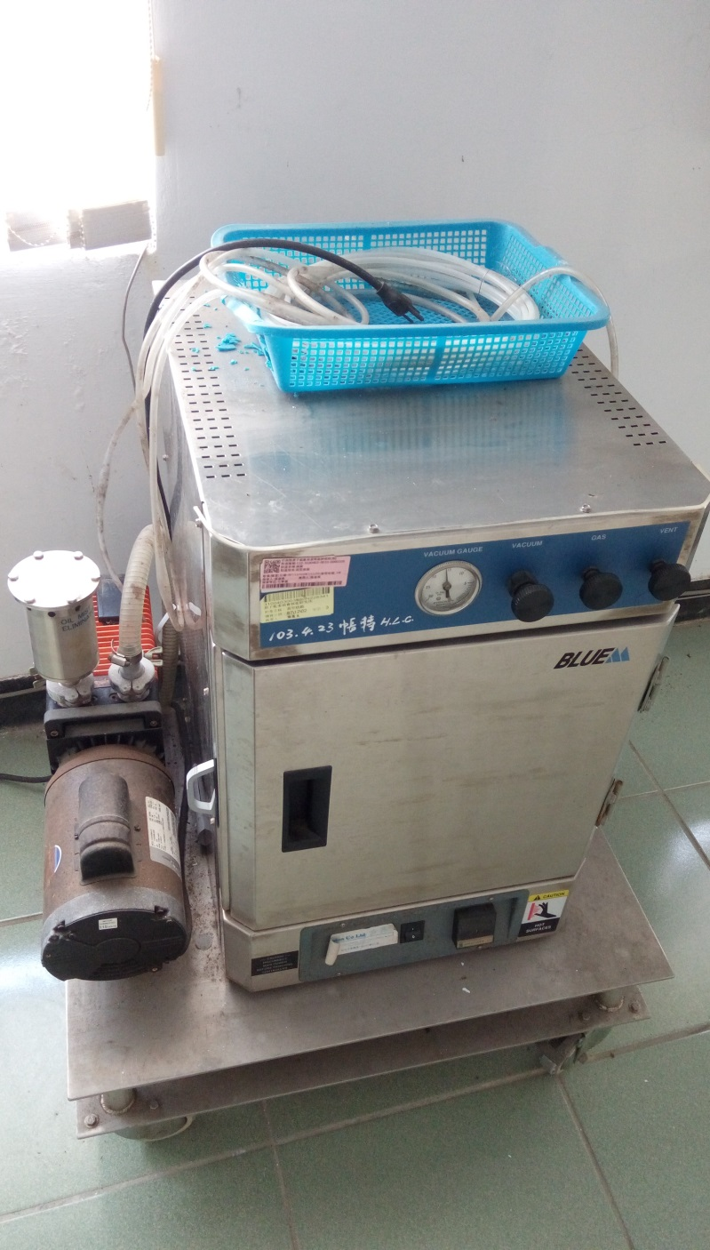
照片為真空烘箱設備，已年久失修，逾使用或保固期甚久，不確定能否再例常使用，徵求領用。若經領用後，建議再做真空泵保養並更換真空油，且檢修真空烘箱內之迫緊與閥門功能，儀表校準與保修。若無領用，將逕行辦理報廢。

